ДЕТЕРМІНОВАНИЙ ХАОС
В, С, АНІЩЕНКО
Саратовський державний університет ім. Н. Г. Чернишевського
Наш темный глаз печально слеп,
И только плоскость нам знакома.
Наш мир широкий – только склеп
В подвале творческого дома.
Ф. Сологуб.
На опрокинутый кувшин… 1923
ВСТУП
Хаотичні процеси в детермінованих нелінійних системах - одна з фундаментальних проблем сучасного природознавства. Переконливо доведено, що в таких системах причина генерування складних коливальних процесів криється не в великій кількості ступенів свободи і не в наявності флуктуацій, а в експонентній нестійкості режимів. Можливість подібних явищ розумів і передбачав А. Пуанкаре. У нестійких системах "зовсім мізерна причина, що вислизає від нас по своїй малості, викликає значну дію, яку ми не можемо передбачити. … Передбачення стає неможливим, ми маємо перед собою явище випадкове "- так писав він ще в 1908 р в книзі " Наука і метод ". Розвиток ідей Пуанкаре призвело до створення фундаменту хаотичної динаміки детермінованих систем. Як виявилося, необхідною умовою виникнення хаосу в динамічних системах є розмірність фазового простору N ≥ 3, тобто коли стан системи характеризується мінімум трьома змінними.
У системах з двома змінними стану, фазовим простором яких слугує двовимірна площина, можливі динамічні режими вичерпуються станами рівноваги і періодичними коливаннями (граничними циклами). Ця обставина багато років слугувала психологічним бар'єром, подоланню якого не допомагали навіть очевидні (зараз!) експериментальні результати. Обмеженість "нелінійного мислення" на основі фазової площини розуміли багато провідних вчених, однак через відсутність відповідного математичного апарату обгрунтований вихід з площини в простір трьох і більше вимірів був практично неможливий.
ДЕТЕРМІНОВАНІСТЬ
Що являє собою явище детермінованого хаосу? Що являє собою явище детермінованого хаосу? Спробуємо відповісти на це запитання. Спочатку необхідно внести ясність в розуміння термінів детермінованість і хаос, а потім визначити зміст терміну детермінований хаос. Коли говорять про детермінованість, мають на увазі однозначний взаємозв'язок причини і наслідку. Якщо задано деякий початковий стан системи при t = t₀, то він однозначно визначає стан системи в будь-який момент часу
t> t₀. Наприклад, якщо тіло рухається рівноприскорено, то його швидкість визначається детермінованим законом
(1)
При завданні початкової швидкості υ(t₀) ми однозначно визначаємо значення швидкості υ(t) в будь-який момент часу t> t₀.
У загальному випадку залежність майбутнього стану x(t) від початкового x(t₀) можна записати у вигляді x(t) = F[x(t₀)], де F - детермінований закон, який здійснює строго однозначне перетворення початкового стану x(t₀) в майбутній стан x(t) для будь-якого t > t₀.
ХАОС
Тепер внесемо ясність в поняття хаос. Проведемо уявний експеримент з броунівською часткою. Помістимо частку в момент t = t₀ в розчин рідини і за допомогою мікроскопа почнемо фіксувати її стан в часі, відзначаючи координати частки через рівні інтервали Δt. Неважко переконатися, що під дією випадкових поштовхів з боку оточуючих молекул частка буде здійснювати нерегулярні блукання, які характеризуються заплутаною траєкторією. Повторимо експеримент кілька разів поспіль, здійснюючи в межах можливостей відтворення початкових умов експерименту. Які будуть результати? Їх головним чином два. Перший - кожен раз траєкторія руху частки буде складною, неперіодичною; другий - будь-яка спроба однозначного повторення експерименту призведе до негативного результату. Кожен раз при повторенні експерименту з однаковими (в межах наших можливостей) початковими умовами ми будемо отримувати різні траєкторії руху частки! Класичне явище руху броунівський частинки дає чіткі фізичні уявлення про хаос як про непередбачуваний, випадковий процес. Якщо ми говоримо про хаос, ми маємо на увазі, що зміна в часі стану системи є випадковою (її не можна однозначно передбачити) і невідтворюваною (процес не можна повторити).
Ми приходимо до переконання, що поняття детермінізм і хаос прямо протилежні за змістом. Детермінізм асоціюється з повною передбачуваністю і відтворюваністю, хаос - з повною непередбачуваністю і невідтворюваністю. Виникає закономірне питання, що розуміється під терміном детермінований хаос, де об'єднані два протилежних за змістом поняття? Відповісти на це запитання непросто, але можливо.
Нам знадобиться поняття стійкості (нестійкості) руху. Розглянемо стан спокою або рівноваги системи. Помістимо маленьку кульку в нижню точку всередині порожнистої сфери. Злегка штовхнемо її і поспостерігаємо за рухом. Після скоєння кількох згасаючих коливань кулька знову займе положення на дні сфери. Стан рівноваги стійкий: малі збурення вихідного стану згасають в часі. Якщо ми помістимо кульку на вершину сфери (зовні), то реакція на мале збурення буде іншою: при як завгодно малому відхиленні кульки від стану рівноваги вона скочується з вершини. Цей стан рівноваги нестійкий: малі збурення наростають в часі.
Фізичний сенс поняття "стійкість" ("нестійкість") стосовно стану рівноваги зберігається відносно будь-якого іншого режиму. Режим функціонування динамічної системи називають стійким, якщо малі збурення згасають в часі, прагнучи до нуля. Якщо цього не відбувається і малі відхилення від режиму функціонування системи наростають в часі, такий режим буде нестійким.
НЕЛІНІЙНІСТЬ
Тепер обговоримо іншу важливу властивість складних систем - нелінійність. Нехай ми маємо справу з нестійким режимом. Порушивши режим малим впливом, ми спочатку будемо фіксувати наростання збурення. Чи буде воно нескінченним? В реальному житті ніколи! Відхилення буде наростати до тих пір, поки не вступить в дію механізм нелінійного обмеження процесу наростання збурення. Що це таке? Відповімо на це запитання з фізичної та математичної точок зору. З фізичної точки зору наростання амплітуди не може відбуватися нескінченно. В силу обмеженості енергетичних ресурсів системи це наростання має припинитися або змінитися зменшенням амплітуди відхилення. Будь-який новий режим повинен мати кінцеву амплітуду, і управляють цими процесами нелінійні закони. Властивості нелінійної системи безпосередньо залежать від її стану. Наведемо приклад. Нехай залежність амплітуди відхилення f(x) від вихідного стану x визначається співвідношенням
(2)
де k і b постійні доданкові (позитивні) коефіцієнти. Якщо x « 1, то bx³ « kx і
(3)
У випадку (3) f(x) лінійно зростає з ростом x. Якщо ж x стає порівнянним з одиницею, то членом bx³ нехтувати вже не можна. У випадку (2) зростання відхилення f(x) за рахунок члена kx почне відчувати нелінійне обмеження в силу вирахування величини bx³. При деяких значеннях x величина відхилення (2) знову буде близька до нуля і всі почнеться спочатку. Система буде ніби то автоматично себе регулювати, так як її властивості залежать від поточного стану.
НЕСТІЙКІСТЬ І НЕЛІНІЙНЕ ОБМЕЖЕННЯ
Розглянемо нестійку детерміновану систему з урахуванням нелінійного обмеження наростань збурень. Для простоти розглянемо стан рівноваги, якому відповідає точка в просторі фазових координат системи. Виведемо систему з рівноваги малим відхиленням. Це збурення почне наростати в силу нестійкості. Далі наростання збурення почне сповільнюватися (вступить в силу механізм нелінійного обмеження). Чого можна очікувати в цій ситуації? В силу нелінійного обмеження відхилення зменшиться строго до нуля, система повернеться в початковий стан рівноваги. Теоретично це можливо, однак дуже малоймовірно, тому що початковий стан рівноваги нестійкий. Більш імовірна інша ситуація: система повернеться в малий окіл вихідного стану (підійде дуже близько до стану нестійкої рівноваги) і знову (в силу нестійкості) почне від нього віддалятися. Цей процес буде тривати нескінченно в часі! Але реалізація такого процесу вимагає деяких спеціальних умов.
Припустимо, що ми маємо справу з двовимірної диференціальною динамічною системою. Простір її станів - фазова площина з координатами x і y. Якщо мале збурення стану рівноваги в такій системі буде наростати, а в результаті нелінійного обмеження далі зменшуватися, то можливі два варіанти: поява нових стійких станів рівноваги поблизу нестійкого або перехід в новий режим, який відповідає періодичним коливанням.
Другий варіант ілюструє мал. 1. При малих амплітудах збурення (мал. 1, а) траєкторія по спіралі віддаляється від точки рівноваги О. При великих відхиленнях (мал. 1, б) траєкторія повертається. Замість нестійкого стану рівноваги з'являється новий режим - періодичні автоколивання, яким відповідає граничний цикл Γ на фазовій площині.
Нестійкість стану рівноваги в двовимірній нелінійній системі породжує режим стійких періодичних коливань. Якщо ми уявимо собі іншу ситуацію, коли відхилення від стану рівноваги спочатку наростає, а потім в силу нелінійності знову прагне до нуля, ми прийдемо до протиріччя: фазова траєкторія зобов'язана буде самоперетинатися (мал. 2)! Але з цього випливає,
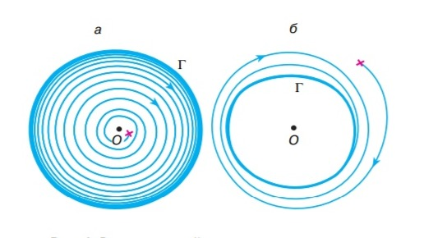
Мал. 1. Народження стійкого граничного циклу Г в околі нестійкої рівноваги О. Поведінка траєкторій при малих (а) і при великих (б) відхиленнях від рівноваги
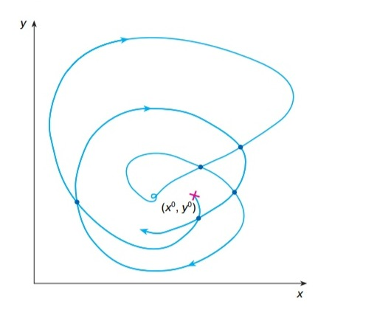
Мал. 2. Поведінка динамічної системи, яку неможливо реалізувати на площині в силу пересікання фазових траєкторій. Реально ця картина виходить шляхом проекції тривимірної траєкторії на площину двох змінних
що існують різні початкові умови, що призводять в результаті до однакових станів! Це неможливо в силу теореми єдиності рішення: при заданих початкових умовах рішення існує і воно єдине, іншого не дано.
ДЕТЕРМІНОВАНИЙ ХАОС
Картина принципово зміниться, якщо ми розглянемо динамічну систему, стан якої характеризується трьома незалежними змінними (фазовими координатами). Іншими словами, давайте повторимо наші міркування, здійснивши вихід з площини в тривимірний фазовий простір. Ніщо не забороняє нам реалізувати ситуацію мал. 2 в просторі трьох вимірів. Траєкторія розкручується в тривимірному просторі, віддаляючись від точки О по спіралі. Досягнувши деяких значень і зазнаючи дію механізму нелінійного обмеження, траєкторія знову повернеться в окіл вихідного стану. Далі через нестійкість процес буде повторюватися (мал. 3).
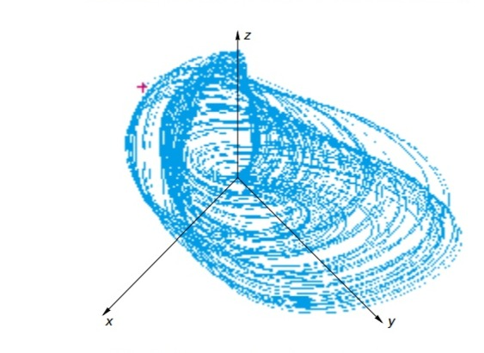
Мал. 3. Можливий вид фазової траєкторії в тривимірній нелінійній дисипативній системі, що відповідає наявності дивного атрактора
Можливі два варіанти: траєкторія через кінцевий час замкнеться, демонструючи наявність складного, але періодичного процесу; траєкторія буде відтворювати якийсь аперіодичний процес, якщо при t ∞ замикання не станеться. Другий випадок і відповідає режиму детермінованого хаосу! Дійсно, працює основний принцип детермінізму: майбутнє однозначно визначено початковим станом. Однак процес еволюції системи складний, неперіодичний. Чисто зовні він нічим не відрізняється від випадкового! Але при більш детальному аналізі розкривається одна важлива відмінність цього процесу від випадкового - цей процес відтворюваний! Дійсно, повторивши ще раз початковий стан, в силу детермінованості ми знову відтворимо ту ж саму траєкторію незалежно від ступеня її складності. Отже, цей неперіодичний процес не є хаотичним в сенсі визначення хаосу, даного нами вище? Так, це складний, схожий на випадковий, але тим не менш детермінований процес. Тут важливо те, що він характеризується нестабільністю і ця обставина дозволяє нам зрозуміти ще одну принципово важливу властивість систем з детермінованим хаосом - перемішування.
ПЕРЕМІШУВАННЯ
Ми встановили, що в динамічних системах, розмірність фазового простору яких N ≥ 3, теоретично можливий режим складних неперіодичних пульсацій. Цей тип руху детермінований і характеризується нестійкістю. До чого це призводить? Поговоримо про стійкі режими руху в детермінованих динамічних системах, в яких є втрати енергії (їх називають дисипативними).
Розглянемо в якості початкового стану не точку з певними координатами в просторі станів x⁰, а малу сферу радіусу ε > 0, оточуючу цю точку. Будь-яка точка всередині сфери характеризує мале відхилення від x⁰. Сфера включає сукупність можливих відхилень від вихідного стану, що не перевищують по модулю ε. Тепер простежимо за трансформацією цієї сфери в часі (вздовж траєкторії). В силу стійкості обраного нами режиму будь-яке мале відхилення в часі має згасати! Це означає, що під дією детермінованого закону еволюції кулька радіусу ε в часі буде зменшуватися і при
t ∞ її радіус зменшиться до нуля! Сказане вище ілюструє мал. 4. Вихідний фазовий об'єм в дисипативних системах в часі зменшується.
А якщо вихідний режим нестійкий? Що буде вь цьому випадку? Фазовий об'єм може збільшуватися до нескінченності, якщо нестійка система лінійна. Але якщо система нелінійна і дисипативна, то процес еволюції початкового малого фазового обсягу буде нетривіальним. Спробуємо це зрозуміти.
Нестійкість режиму веде до зростання збурювань. Це одна обставина. Друга - дисипативні системи незалежно від виду стійкості
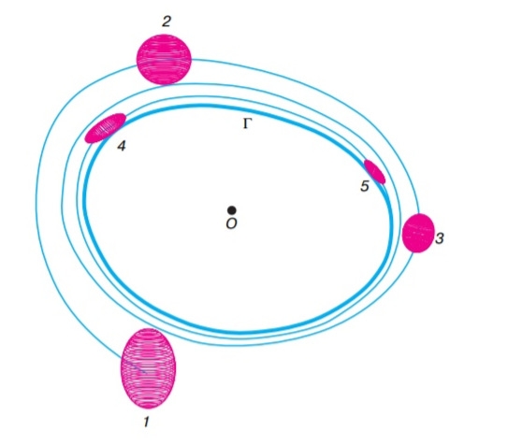
Мал. 4. Стискання первісної області невизначеності t в часі у випадку, коли цикл Г є стійким граничним режимом
викликають зменшення елементу фазового об'єму в часі до нуля, що зумовлено втратами енергії. Як поєднати ці два фактори? Існує єдине вирішення цієї дилеми: елемент фазового обсягу за деякими напрямками повинен розтягуватися, а за іншими - стискатися, причому ступінь стиску в середньому повинен обов'язково переважати над ступенем розширення, щоб в результаті фазовий об'єм в часі зменшувався. У нелінійних дисипативних системах це виявляється можливим. Сказане вище ілюструє мал. 5. В силу наявності механізму нелінійного обмеження фазова траєкторія складного режиму коливань зосереджена в обмеженій області фазового простору (див. мал. 3). При цьому будь-який малий окіл вихідного початкового стану еволюціонує так, як показано на мал. 5, і в підсумку переміщується по всій області, зайнятій траєкторією. Цей процес важко уявити собі наочно.
Проведемо уявний експеримент. У склянку з водою помістимо маленьку чаїнку і розмішаємо воду ложкою, викликавши нестійкість. Чаїнка буде при цьому рухатися по складній спіралеподібній траєкторії, яка обумовлена рухом води в склянці. При цьому в будь-який заданий момент часу ми теоретично можемо зафіксувати її координати x(t) в об'ємі води. Тепер замість чаїнки помістимо в стакан з водою дуже маленьку краплину чорнил і знову розмішаємо воду. Що при цьому відбудеться? Чорнила практично рівномірно розбіжаться по всьому об'єму води, злегка пофарбувавши її. Частинки чорнил, спочатку зосереджені в маленькому об'ємі крапельки, через час перемішування можна буде виявити в будь-якій частині обсягу води в склянці. У житті цей процес ми називаємо перемішуванням. В математиці це поняття також існує і з точки зору фізичної інтерпретації виявляється близьким за змістом. Дійсно, потік води в склянці, створений рухом чайної ложки, можна інтерпретувати як дію детермінованого закону, що визначає динамічну систему. Чаїнка при цьому буде рухатися по складній, але детермінованій траєкторії. А крапелька чорнил, яку можна інтерпретувати як якийсь маленький об'єм в фазовому просторі навколо чаїнки, перемішається в усьому об'ємі води.
ІМОВІРНІСНІ ВЛАСТИВОСТІ ДЕТЕРМІНОВАНИХ СИСТЕМ
Таким чином, в нестійких режимах в детермінованих нелінійних системах з перемішуванням ми можемо передбачити майбутній стан однозначно тільки у випадку строгого завдання початкових умов. Однак якщо врахувати як завгодно малу помилку (тобто розглянути краплину чорнил замість чаїнки), то детерміноване передбачення стає неможливим. Мала область
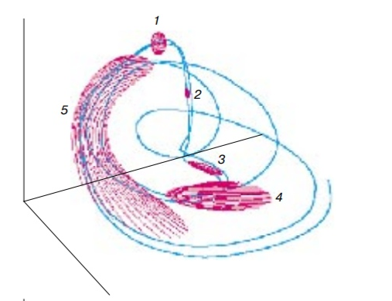
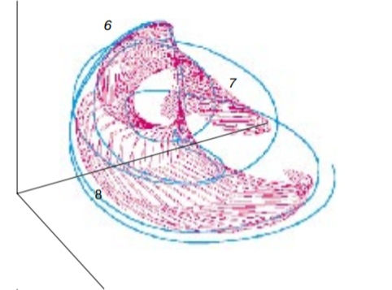
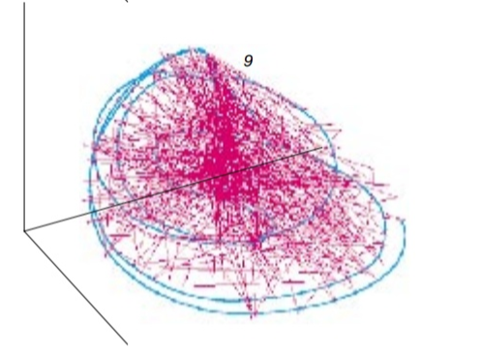
Мал. 5. Еволюція малого первісного фазового об'єму t в часі в системі з дивним атрактором, що ілюструє перемішування. Вихідний об'єм t стискається за одними та розтягується за іншими напрямками (2-4), вигинається (5, 6), "складається" (7, 8) і в підсумку перемішується за атрактором (9)
первинної невизначеності розмивається за рахунок перемішування на кінцеву область у фазовому просторі. Тепер ми маємо справу з процесом, який асоціюється зі справжньою випадковістю, зі справжнім хаосом.
Основною властивістю динамічних систем, які демонструють режим детермінованого хаосу, є чутлива залежність режиму функціонування до як завгодно малих змін початкових умов. Саме ця обставина призводить до втрати детермінованої передбачуваності і необхідності вводити імовірнісні характеристики для опису динаміки таких систем. В цьому сенсі стає зрозумілим термін детермінований хаос, який характеризує народження випадкової, непередбачуваної поведінки системи, керованої детермінованими законами.
Невизначеність у завданні початкового стану - ситуація цілком реальна з точки зору фізики. Дійсно, в силу кінцевої точності реєстрації стану будь-якими приладами він визначається з кінцевою (нехай як завгодно малої) помилкою. Це означає, що потрібно аналізувати еволюцію в часі не початкової точки, а початкової області навколо цієї точки. В силу перемішування ми зіткнемося з процесом, детально описаним вище.
ДЕТЕРМІНОВАНИЙ ХАОС - МАТЕМАТИЧНА ЕКЗОТИКА ЧИ ТИПОВА ВЛАСТИВІСТЬ МАТЕРІАЛЬНОГО СВІТУ?
Шляхом простих міркувань ми прийшли до висновку про можливість режиму детермінованого хаосу в нелінійних системах з дисипацією енергії. В сучасній науці цей ефект суворо обгрунтований теоретично і достовірно підтверджений експериментально. Може виникнути питання: чи не є цей феномен математичної екзотикою в тому сенсі, що його реалізація теоретично можлива, але практично малоймовірна? Ні і ще раз ні! Після відкриття детермінованого хаосу, ясного розуміння властивостей ефекту і розробки методів його діагностики хаос був виявлений практично у всіх областях сучасного природознавства: у фізиці, радіотехніці, хімії, біології, механіці, економіці та ін. Може виникнути природне запитання: чому до недавнього часу цей типовий режим функціонування динамічних систем не було виявлено та описано? Цьому є пояснення.
Хоча теоретично переважна кількість реальних матеріальних систем і процесів нелінійні, існує широкий клас процесів, досить коректно описуваних в лінійному або квазілінійному наближенні. Лінійна теорія динамічних систем і процесів розроблена досить повно і дозволяє дати їх вичерпний опис, що добре узгоджується з експериментом. Але детермінований хаос - явище, притаманне виключно нелінійним системам. А відносно нелінійної теорії справи йдуть набагато гірше. Поки не існує, наприклад, загальної теорії розв'язання нелінійних диференціальних рівнянь. Аналіз динаміки нелінійних систем і зараз вимагає мистецтва, творчого підходу, індивідуального в кожному конкретному випадку.
Саме відсутність суворих теоретичних результатів стосовно нелінійних систем стримувала відкриття і розуміння цього універсального явища. Експериментатори давно стикалися з проявом хаосу. Однак обмеженість теоретичних знань, обумовлена впливом лінійної і квазілінійної структури наукового мислення, призводила до помилок в трактуванні спостережуваних результатів. Був зроблений висновок про те, що шумоподібні коливання обумовлені або дією флуктуацій, чи великою кількістю ступенів свободи системи, або несправністю вимірювальної апаратури.
Зараз ситуація змінилася. Наше життя все більше наполегливо вимагає кількісного обліку таких чинників, як надвисока щільність, надвисока температура, тиск, надвисокі швидкості, щільності населення і т.д. А, як відомо, облік цих факторів вимагає принципово нелінійного підходу до опису еволюційних процесів. Ці процеси моделюються і аналізуються за допомогою комп'ютерів, для яких нелінійність моделі не є перешкодою для детального аналізу. І з'ясувалося, що в таких системах хаотичний режим функціонування швидше правило, ніж виняток.
ДИВНІ АТРАКТОРИ
Математичним чином режиму функціонування дисипативної динамічної системи слугує атрактор - гранична траєкторія зображає точки в фазовому просторі, до якої прагнуть всі вихідні режими. Якщо цей режим є стійкий стан рівноваги - атрактор системи буде просто нерухомою точкою, якщо це стійкий періодичний рух - атрактором буде замкнута крива, так званий граничний цикл. Раніше вважалося, що атрактор є образом виключно стійкого режиму функціонування системи. Зараз ми розуміємо, що режим детермінованого хаосу також атрактор в сенсі визначення граничної траєкторії в обмеженій області фазового простору (див. мал. 3). Однак такий атрактор має дві істотні відмінності: траєкторія такого атрактора неперіодична (вона не замикається) і режим функціонування нестійкий (малі відхилення від режиму наростають). Саме ці відмінності і привели до необхідності ввести в розгляд новий термін. З легкої руки французького дослідника Ф. Такенса такі атрактори стали називати дивними.
Який критерій дивності? Як встановлено теоретиками, основним критерієм дивності атрактора є нестійкість траєкторії. Причому нестійкість повинна бути експонентною! Це означає, що мале збурення режиму D(0) має в часі збільшуватися по експоненті:
(2)
Виявилося, що додатність величини λ говорить не тільки про експонентну нестійкість режиму коливань, але і доводить наявність в системі перемішування. Якщо встановлено, що досліджуваний режим має λ > 0, то наслідками будуть неперіодичність в залежності від часу будь-якої з координат стану, суцільний спектр потужності (в спектрі коливань присутні всі частоти з деякого інтервалу) і спадаюча в часі автокореляційна функція. До недавнього часу з такою поведінкою зазначених характеристик однозначно пов'язували уявлення про випадковий процес. Тепер ми знаємо, що подібними властивостями може володіти процес, породжуваний детермінованими законами. Ця обставина і послугувала підставою називати такі процеси детермінованим хаосом.
ВИСНОВКИ
В результаті простого якісного розгляду особливостей нелінійних дисипативних динамічних систем ми прийшли до нових принципових висновків.
- В диференціальних системах з розмірністю фазового простору N ≥ 3 теоретично можливі встановлені неперіодичні режими коливань.
- Принциповою особливістю таких коливань є їх нестійкість, що призводить до чутливої залежності динаміки системи від малих збурювань.
- Нестійкість нелінійної системи в сукупності з обмеженістю енергії коливань може викликати перемішування.
- Наявність перемішування призводить до необхідності введення статистичного опису динаміки детермінованих систем з дивними атракторами як найбільш зручного.
Перераховані результати переконують в тому, що режими функціонування детермінованих нелінійних систем з дивними атракторами дійсно мають специфічні властивості, сукупність яких включається в поняття детермінованого хаосу.
На завершення я хотів би подякувати моїм учням: Соросівського аспіранта І.А. Хованова за результати розрахунків, представлених на малюнках, і аспірантку Г.І. Стрєлкову за підготовку статті до друку.
ЛІТЕРАТУРА
1. Шустер Г. Детерминированный хаос: Введение. М.: Мир, 1988. Гл. 1, 5.
2. Анищенко В.С. Сложные колебания в простых системах. М.: Наука, 1990. Гл. 1,4.
3. Рабинович М.И. // Успехи физ. наук. 1978. Т. 125, № 1. С. 123.
***
Вадим Семенович Аніщенко, доктор фізікоматематичних наук, професор, зав. кафедрою радіофізики Саратовського державного університету, заслужений діяч науки Російської Федерації, член-кореспондент Міжнародної академії інформатизації. Область наукових інтересів: нелінійна динаміка і статистична радіофізика. Автор понад 200 наукових робіт, шести наукових монографій.

